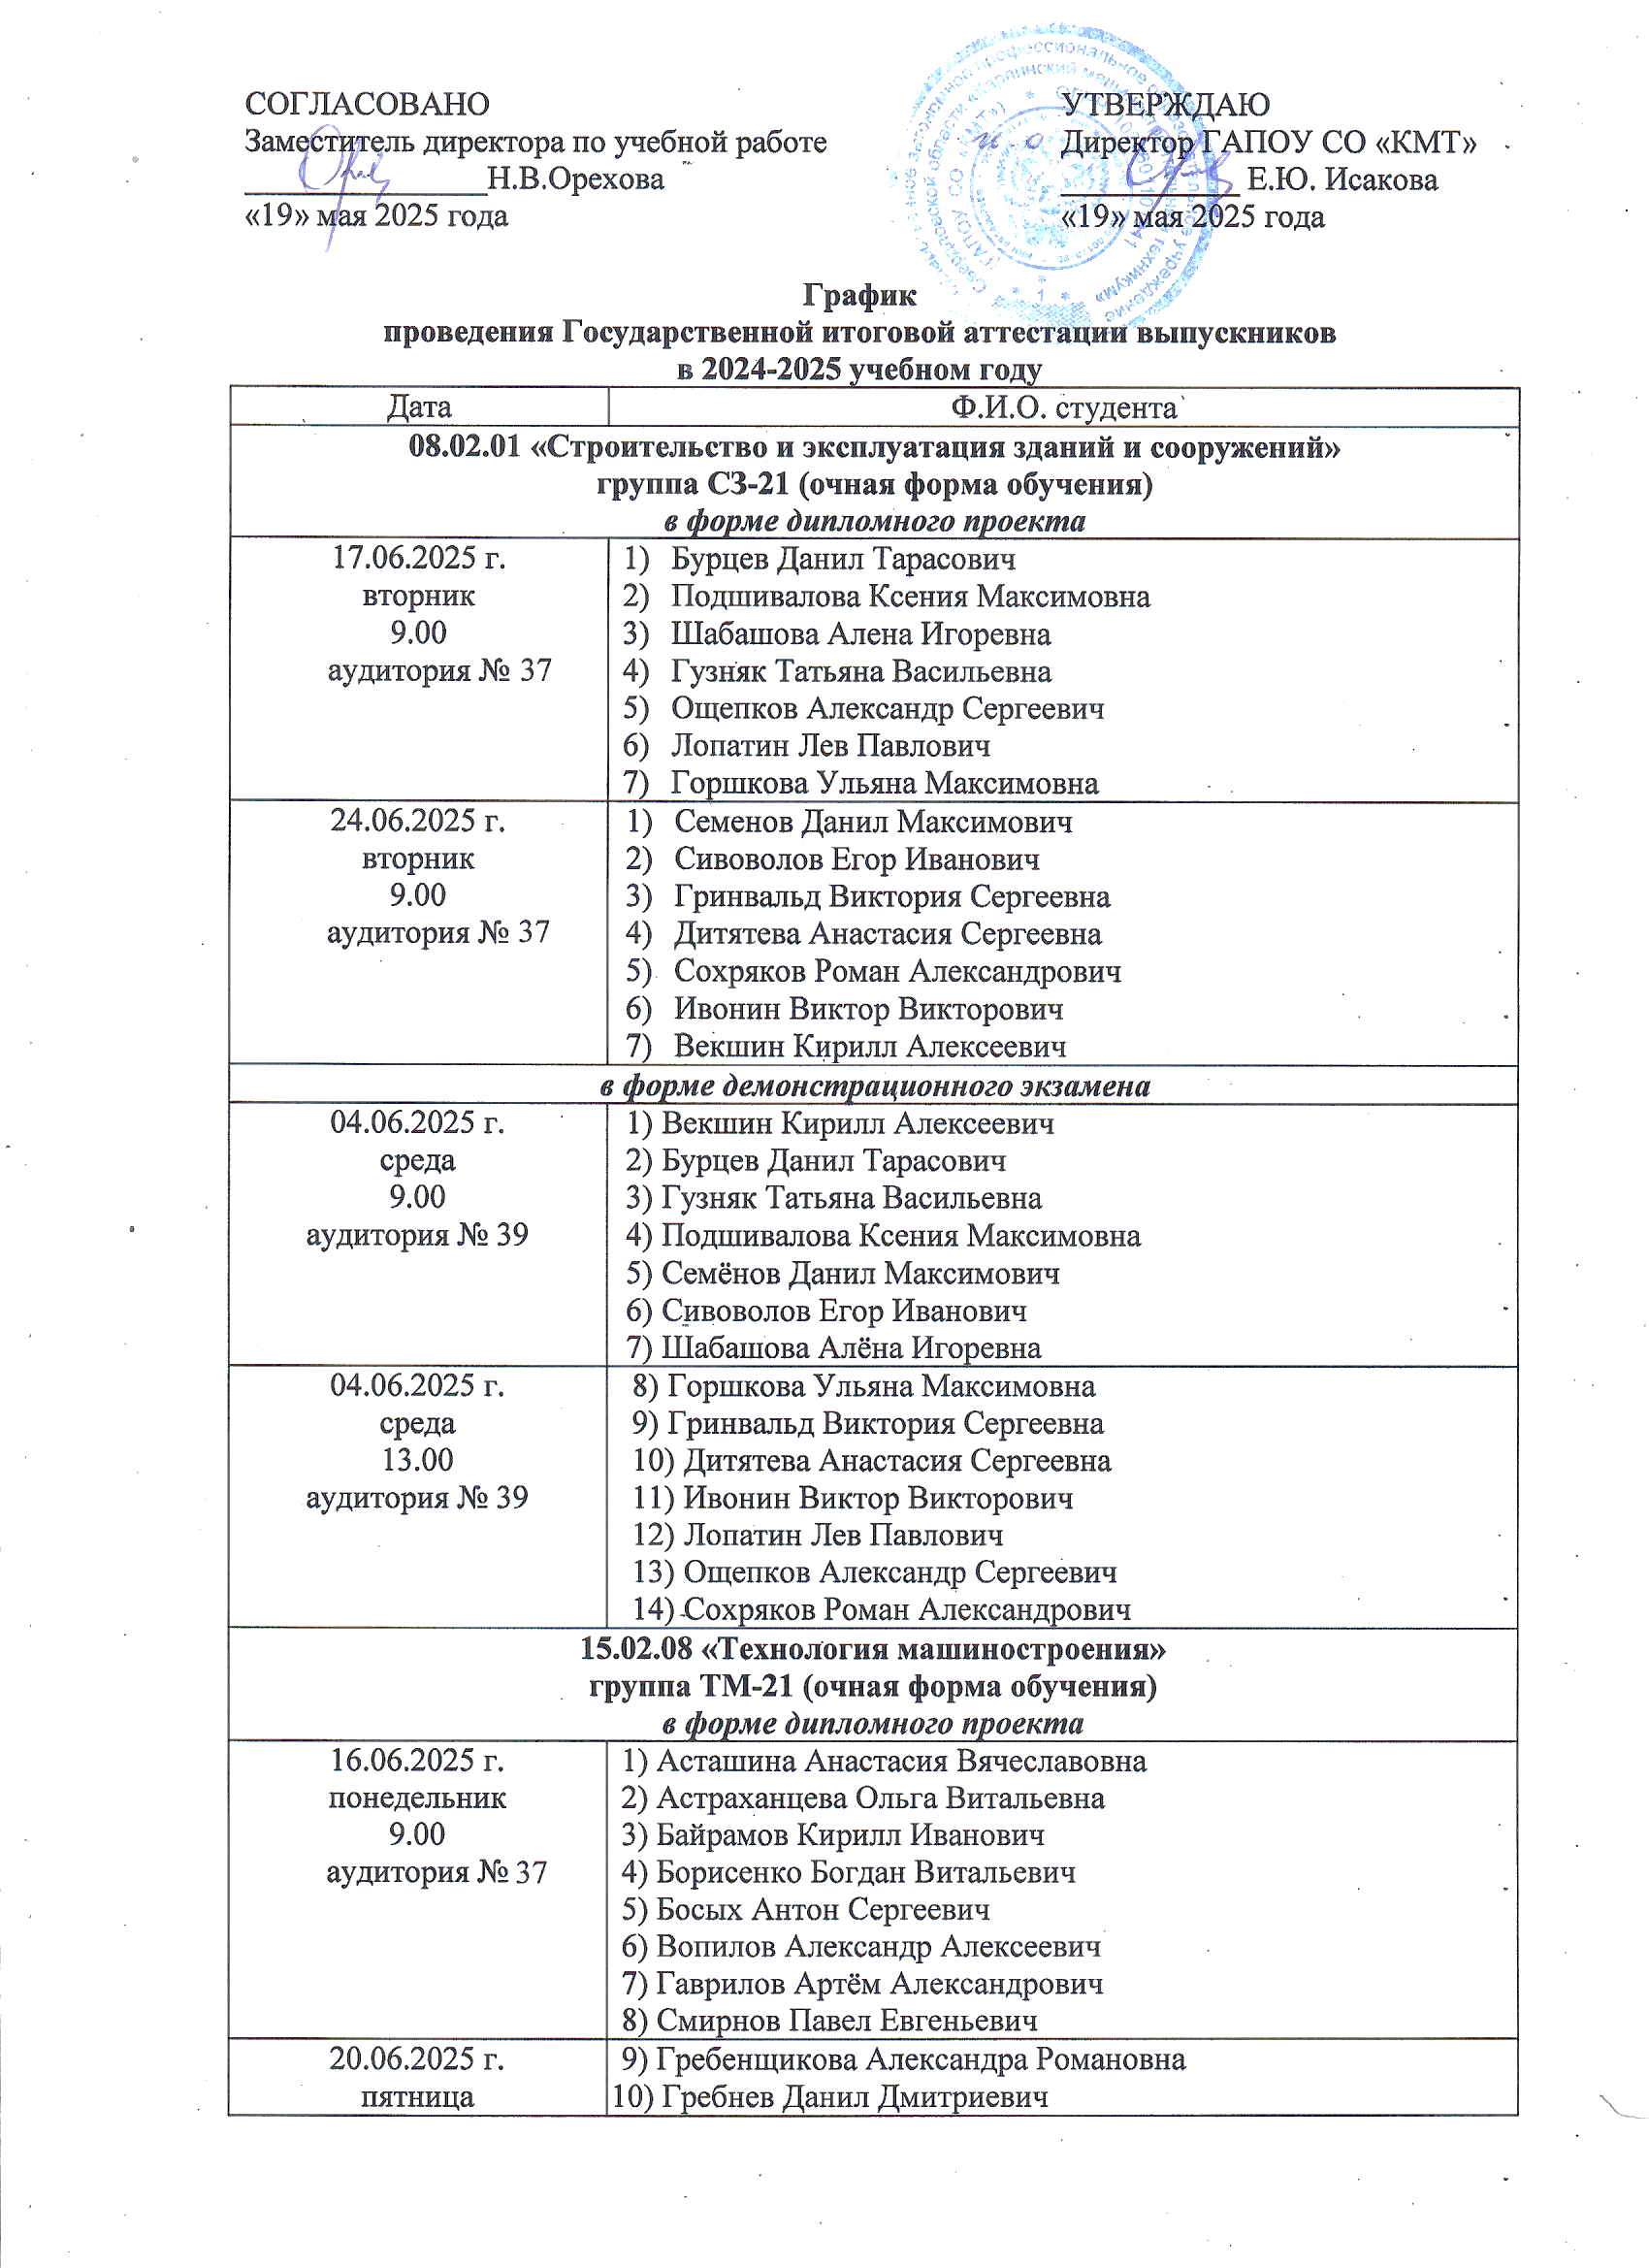

|  |  |  |
| --- | --- | --- |
| 9.00  аудитория № 37 | | 11) Иванов Алексей Николаевич  12) Коробов Денис Владимирович  13) Куницкий Вадим Сергеевич  14) Фролов Дмитрий Владимирович  15) Морозов Демид Александрович  16) Новикова Дарья Сергеевна |
| 26.06.2025 г.  четверг  9.00  аудитория № 37 | | 1) Граблевская Валерия Алексеевна  2) Есаулкова Анна Александровна  3) Кузьмин Антон Юрьевич  4) Масюк Анастасия Александровна  5) Тупицына Светлана Александровна  6) Федорова Наталья Викторовна  7) Шестаков Владимир Александрович  8) Яковлева Екатерина Антоновна |
| **13.02.11 «Техническая эксплуатация и обслуживание электрического и электромеханического оборудования (по отраслям)»**  **группа ТЭОЭ-21 (очная форма обучения)**  ***в форме дипломного проекта*** | | |
| 19.06.2025 г.  четверг  9.00  аудитория № 37 | | 1. Исаев Олег Владимирович 2. Крайсман Елисей Алексеевич 3. Приходько Максим Владиславович 4. Савин Дмитрий Сергеевич 5. Флеер Даниил Дмитриевич 6. Хайрисламов Ринат Равильевич 7. Чибисов Максим Евгеньевич 8. Юрков Даниил Дмитриевич |
| 23.06.2025 г.  понедельник  9.00  аудитория № 37 | | 1. Бондарев Артём Николаевич 2. Будрин Данил Николаевич 3. Воробьев Данил Сергеевич 4. Гончарь Виктор Сергеевич 5. Долинин Ярослав Александрович 6. Лампартер Никита Александрович 7. Манжос Александр Эвальдович 8. Сметанников Александр Александрович |
| 27.06.2025 г.  пятница  9.00  аудитория № 37 | | 1. Бондаренко Вячеслав Сергеевич 2. Геренгер Владислав Александрович 3. Григорьев Сергей Наилович 4. Логинов Глеб Дмитриевич 5. Мараков Антон Дмитриевич 6. Панин Егор Владимирович 7. Сопков Иван Сергеевич 8. Цин Дмитрий Владимирович |
| ***в форме демонстрационного экзамена*** | | |
| 10.06.2025 г.  вторник  9.00  мастерская по компетенции «Электромонтаж» | 1. Будрин Данил Николаевич 2. Воробьев Данил Сергеевич 3. Геренгер Владислав Александрович 4. Крайсман Елисей Алексеевич 5. Лампартер Никита Александрович 6. Мараков Антон Дмитриевич | |
| 10.06.2025 г.  вторник  12.00  мастерская по компетенции «Электромонтаж» | 1. Бондаренко Вячеслав Сергеевич 2. Гончарь Виктор Сергеевич 3. Исаев Олег Владимирович 4. Логинов Глеб Дмитриевич 5. Панин Егор Владимирович 6. Приходько Максим Владиславович | |
| 11.06.2025 г.  среда  9.00  мастерская по компетенции «Электромонтаж» | 1. Григорьев Сергей Наилович 2. Манжос Александр Эвальдович 3. Савин Дмитрий Сергеевич 4. Сметанников Александр Александрович 5. Флеер Даниил Дмитриевич 6. Чибисов Максим Евгеньевич | |
| 11.06.2025 г.  среда  12.00  мастерская по компетенции «Электромонтаж» | 1. Бондарев Артём Николаевич 2. Долинин Ярослав Александрович 3. Сопков Иван Сергеевич 4. Хайрисламов Ринат Равильевич 5. Цин Дмитрий Владимирович 6. Юрков Даниил Дмитриевич | |
| **27.02.07 «Управление качеством продукции, процессов и услуг (по отраслям)»**  **группа УКП-22 (очная форма обучения)**  ***в форме дипломного проекта*** | | |
| 18.06.2025 г.  среда  9.00  аудитория № 37 | | 1. Киселева Анастасия Андреевна 2. Логинова Екатерина Валерьевна 3. Петухов Евгений Владимирович 4. Пискашева Наталья Сергеевна 5. Спичков Степан Александрович 6. Щербакова Арина Александровна |
| 25.06.2025 г.  среда  9.00  аудитория № 37 | | 1. Балакина Арина Алексеевна 2. Беляцкая Дарья Дмитриевна 3. Булатникова Марина Алексеевна 4. Клеймёнов Владислав Александрович 5. Николаев Артём Алексеевич 6. Петровский Алексей Дмитриевич 7. Самигулин Оскар Алексеевич 8. Самигулина Ульяна Ивановна |
| ***в форме демонстрационного экзамена*** | | |
| 06.06.2025 г.  пятница  9.00  мастерская по компетенции «Сварочные технологии» | 1. Балакина Арина Алексеевна 2. Петровский Алексей Дмитриевич 3. Петухов Евгений Владимирович 4. Самигулин Оскар Алексеевич 5. Самигулина Ульяна Ивановна 6. Логинова Екатерина Валерьевна 7. Щербакова Арина Александровна | |
| 06.06.2025 г.  пятница  13.00  мастерская по компетенции «Сварочные технологии» | 1. Булатникова Марина Алексеевна 2. Беляцкая Дарья Дмитриевна 3. Клеймёнов Владислав Александрович 4. Николаев Артём Алексеевич 5. Киселева Анастасия Андреевна 6. Пискашева Наталья Сергеевна 7. Спичков Степан Александрович | |
| **15.01.05 «Сварщик ручной и частично механизированной сварки (наплавки)»**  **группа СВ-23 (очная форма обучения)»**  ***в форме демонстрационного экзамена*** | | |
| 20.06.2025 г.  пятница  9.00  мастерская по компетенции «Сварочные технологии» | | 1. Абакумов Кирилл Алексеевич 2. Алексеев Николай Сергеевич 3. Безденежных Илья Андреевич 4. Дерябин Виталий Александрович 5. Казаков Данил Николаевич 6. Казаков Роман Альбертович 7. Ляшинский Кирилл Анатольевич |
| 20.06.2025 г.  пятница  13.00  мастерская по компетенции «Сварочные технологии» | | 1. Землянский Виталий Владимирович 2. Кацай Данил Евгеньевич 3. Кокшаров Егор Михайлович 4. Массольд Антон Станиславович 5. Николаев Тимофей Владимирович 6. Сабиров Сергей Дмитриевич 7. Салмин Максим Ахадович |
| 21.06.2025 г.  суббота  9.00  мастерская по компетенции «Сварочные технологии» | | 1. Афанасьев Станислав Валерьевич 2. Березин Александр Константинович 3. Загитов Руслан Рафисович 4. Пфайфер Даниил Евгеньевич 5. Роженцев Александр Владимирович 6. Ютрин Роман Дмитриевич |
| **15.01.05 «Сварщик ручной и частично механизированной сварки (наплавки)»**  **группа СВ-22 (очная форма обучения)»**  ***в форме демонстрационного экзамена*** | | |
| 17.06.2025 г.  вторник  9.00  мастерская по компетенции «Сварочные технологии» | | 1. Астапенко Александр Владимирович 2. Букрин Александр Владимирович 3. Васильченко Богдан Сергеевич 4. Воропаев Денис Александрович 5. Данилов Степан Антонович 6. Евтушенко Николай Владимирович 7. Захаров Никита Валерьевич |
| 17.06.2025 г.  вторник  13.00  мастерская по компетенции «Сварочные технологии» | | 1. Золотарев Кирилл Александрович 2. Игумнов Александр Александрович 3. Ипатов Данил Сергеевич 4. Кайб Пётр Владимирович 5. Канищев Егор Александрович 6. Ковригин Данил Андреевич |
| 18.06.2025 г.  среда  9.00  мастерская по компетенции «Сварочные технологии» | | 1. Кошелев Никита Сергеевич 2. Новожилов Данил Андреевич 3. Полунин Егор Владимирович 4. Роженцев Павел Владимирович 5. Ротанов Никита Дмитриевич 6. Самигулин Руслан Русланович |
| 18.06.2025 г.  среда  13.00  мастерская по компетенции «Сварочные технологии» | | 1. Сергачев Егор Александрович 2. Суворов Максим Фёдорович 3. Сутягин Михаил Сергеевич 4. Цин Никита Иванович 5. Шелудченко Данил Дмитриевич 6. Ябс Андрей Александрович |
| **15.01.31 «Мастер контрольно-измерительных приборов и автоматики»**  **группа КИП-21 (очная форма обучения)»**  ***в форме демонстрационного экзамена*** | | |
| 20.06.2025 г.  пятница  9.00  площадка ЦПДЭ  г. Верхняя Пышма | | 1. Агафонов Максим Егорович 2. Бастрон Михаил Александрович 3. Белавкин Денис Владимирович 4. Брагин Виктор Станиславович 5. Валиуллин Даниил Азатович |
| 20.06.2025 г.  пятница  11.00  площадка ЦПДЭ  г. Верхняя Пышма | | 1. Валиуллин Денис Азатович 2. Воденников Руслан Хейруллович 3. Замбржицкий Павел Викторович 4. Казак Софья Дмитриевна 5. Солякина Лина Сергеевна |
| 20.06.2025 г.  пятница  13.00  площадка ЦПДЭ  г. Верхняя Пышма | | 1. Касьянова Елена Александровна 2. Мельников Илья Александрович 3. Новоселова Диана Леонидовна 4. Обжорин Никита Романович 5. Потокин Роман Григорьевич |
| 20.06.2025 г.  пятница  15.00  площадка ЦПДЭ  г. Верхняя Пышма | | 1. Ртищев Артём Игоревич 2. Сунцов Никита Александрович 3. Чефранов Андрей Сергеевич 4. Каледин Андрей Евгеньевич 5. Эдельман Анна Георгиевна |
| **15.01.32 «Оператор станков с программным управлением»**  **группа ОСПУ-23 (очная форма обучения)»**  ***в форме демонстрационного экзамена*** | | |
| 23.06.2025 г.  понедельник  9.00  лаборатория программного управления станками с ЧПУ | | 1. Андреев Александр Борисович 2. Арапов Кирилл Анатольевич 3. Блинов Тимофей Михайлович |
| 23.06.2025 г.  понедельник  12.00  лаборатория программного управления станками с ЧПУ | | 1. Дмитриев Данил Алексеевич 2. Зюзин Богдан Дмитриевич 3. Ильиных Андрей Андреевич |
| 23.06.2025 г.  понедельник  15.00  лаборатория программного управления станками с ЧПУ | | 1. Ичетовкина Арина Александровна 2. Коптякова Валерия Вадимовна 3. Крупович Александр Дмитриевич |
| 24.06.2025 г.  понедельник  9.00  лаборатория программного управления станками с ЧПУ | | 1. Кунафин Марсель Марсович 2. Маслов Владислав Алексеевич 3. Новгородов Александр Мансурович |
| 24.06.2025 г.  понедельник  12.00  лаборатория программного управления станками с ЧПУ | | 1. Дерябин Кирилл Павлович 2. Оглы Данила Петрович 3. Самигулина Алина Максимовна |
| 24.06.2025 г.  понедельник  15.00  лаборатория программного управления станками с ЧПУ | | 1. Сергеева Яна Владимировна 2. Соколов Алексей Сергеевич 3. Сохрякова Марина Николаевна |
| 25.06.2025 г.  понедельник  9.00  лаборатория программного управления станками с ЧПУ | | 1. Столбов Александр Дмитриевич 2. Трушкова Снежана Наильевна 3. Ушацкий Егор Евгеньевич |
| 25.06.2025 г.  понедельник  12.00  лаборатория программного управления станками с ЧПУ | | 1. Фадеева Виктория Олеговна 2. Фалилеев Дмитрий Александрович 3. Ярков Роман Александрович |
| **15.01.32 «Оператор станков с программным управлением»**  **группа ОСПУ-22 (очная форма обучения)»**  ***в форме демонстрационного экзамена*** | | |
| 17.06.2025 г.  понедельник  9.00  лаборатория программного управления станками с ЧПУ | | 1. Борисов Игорь Сергеевич 2. Васильев Виталий Вячеславович |
| 17.06.2025 г.  понедельник  12.00  лаборатория программного управления станками с ЧПУ | | 1. Волков Никита Викторович 2. Горшков Илья Евгеньевич |
| 17.06.2025 г.  понедельник  15.00  лаборатория программного управления станками с ЧПУ | | 1. Есаулков Денис Евгеньевич 2. Игнатьев Владислав Алексеевич 3. Козлов Богдан Денисович |
| 18.06.2025 г.  понедельник  9.00  лаборатория программного управления станками с ЧПУ | | 1. Кох Кирилл Михайлович 2. Куимов Максим Сергеевич 3. Ламбин Сергей Дмитриевич |
| 18.06.2025 г.  понедельник  12.00  лаборатория программного управления станками с ЧПУ | | 1. Лисин Никита Сергеевич 2. Морозов Олег Максимович 3. Овсепян Данил Александрович |
| 18.06.2025 г.  понедельник  15.00  лаборатория программного управления станками с ЧПУ | | 1. Плотонов Егор Олегович 2. Привалов Илья Сергеевич 3. Рогачёв Илья Александрович |
| 19.06.2025 г.  понедельник  9.00  лаборатория программного управления станками с ЧПУ | | 1. Салмин Кирилл Сергеевич 2. Стольников Константин Александрович 3. Трошев Арсений Николаевич |
| 19.06.2025 г.  понедельник  12.00  лаборатория программного управления станками с ЧПУ | | 1. Фролов Максим Олегович 2. Шляев Дмитрий Евгеньевич 3. Яковлев Владимир Владимирович |
| **15.02.08 «Технология машиностроения»**  **группа ТМ-21в/о (очно-заочная форма обучения)**  ***в форме дипломного проекта*** | | |
| 19.06.2025 г.  четверг  18.00  аудитория № 37 | | 1. Анточел Александр Леонидович 2. Заляев Александр Гарафтинович 3. Макеев Александр Владимирович 4. Неретина Галина Михайловна 5. Ивлев Андрей Андреевич 6. Ермоленко Евгения Геннадьевна 7. Носов Дмитрий Александрович 8. Носов Иван Александрович 9. Елисеев Иван Дмитриевич |
| 25.06.2025 г.  среда  18.00  аудитория № 37 | | 1. Букатников Иван Николаевич 2. Векшин Александр Викторович 3. Морозов Александр Николаевич 4. Сидоркин Андрей Евгеньевич 5. Неверова Олеся Валерьевна 6. Риттер Евгений Эрнстович 7. Ярков Павел Александрович 8. Светлов Евгений Александрович 9. Соколов Евгений Валерьевич |
| **15.01.05 «Сварщик ручной и частично механизированной сварки (наплавки)»**  **группа СВ-23ф (очная форма обучения)** филиал г. Волчанск  ***в форме демонстрационного экзамена*** | | |
| 10.06.2025 г.  вторник  9.00  мастерская по компетенции «Сварочные технологии» | | 1. Андреев Никита Сергеевич 2. Анищик Виталий Евгеньевич 3. Бедулев Максим Антонович 4. Буранов Егор Евгеньевич 5. Винокуров Алексей Олегович 6. Герлах Никита Александрович |
| 10.06.2025 г.  вторник  13.00  мастерская по компетенции «Сварочные технологии» | | 1. Ердякова Анастасия Анатольевна 2. Заболотнев Даниил Сергеевич 3. Замятин Дмитрий Иванович 4. Калюжный Никита Владиславович 5. Королёв Дмитрий Матвеевич 6. Кропачева Алина Денисовна |
| 11.06.2025 г.  среда  9.00  мастерская по компетенции «Сварочные технологии» | | 1. Литовских Михаил Сергеевич 2. Несветаев Юрий Владимирович 3. Селезнев Илья Леонидович 4. Фаст Даниэль Денисович 5. Штроо Александр Евгеньевич |